2018

patrick burkhardt

Bénédict

24.4.2018

SBBurkhardt

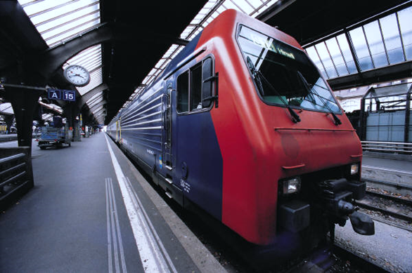

Projektdokumentation SBBurkhardt

Inhaltsverzeichnis

Einleitung: 2

Zweck dieses Dokuments: 2

Was wurde umgesetzt? 2

Usecases und Aktivitätendiagramme: 3

Testfälle 4

Installation / Deinstallation 6

Eigene Funktion 6

Planung 7

Programmierrichtlinien 8

Kommentare 8

# Einleitung:

Im ÜK M318 hatten wir den Auftrag ein Programm zu erstellen, welches Informationen zum Zug- und Busverbindungen anzeigt. Das Zielprogramm kann man in drei Features unterteilen:

Verbindungen: Einzelne Verbindungen zwischen zwei Stationen können herausgesucht werden.

Station: Alle von einer Station ausgehenden Verbindungen können angesehen werden.

Stationen in meiner Nähe: Stationen welche in einem Bestimmten Umkreis des Benutzers sind sollen angezeigt werden.

Zur Hilfe hatten wir eine von Opendata bereitgestellte API. Diese hat alle benötigten Daten geholt. Unser Programmieraufwand war vor allem diese Daten in eine Überschaubare Form zu packen.

# Zweck dieses Dokuments:

In diesem Dokument beschreibe ich Alle Dinge, die zu meinem Fertigen Programm zu wissen sind. Obwohl ich das GUI meines Programms möglichst Intuitiv gestaltet habe, gibt es Interessante Informationen zu gewissen Funktionen meines Programms.

# Was wurde umgesetzt?

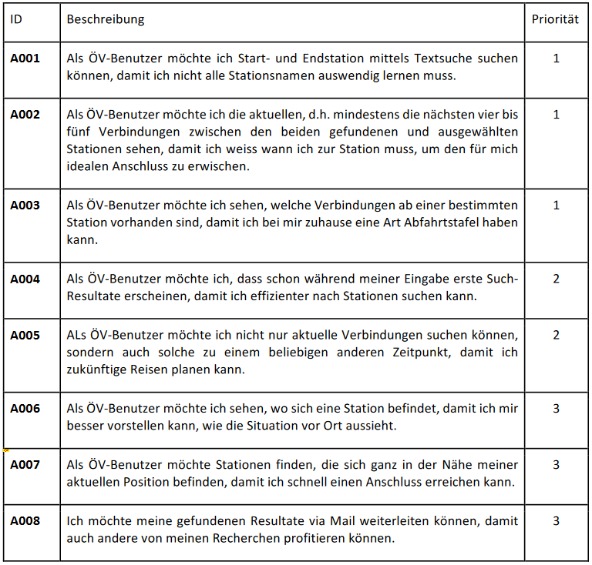

Stationen in meiner Nähe habe ich nicht umgesetzt.

Gibt nur von 0:00 bis 12:00 die Zeit richtig an.

# Usecases und Aktivitätendiagramme:

Dieses Usecase-Diagramm habe ich zur Planung erstellt. 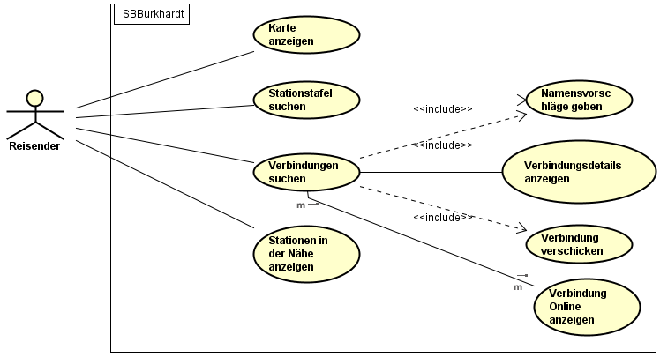

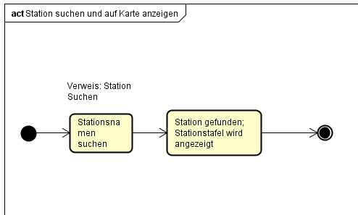Die Folgenden Aktivitätsdiagramme sind die Abläufe der drei Hauptaufgaben meines Programms.

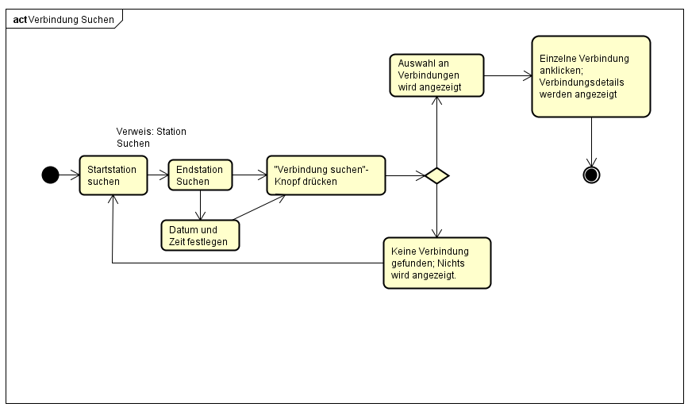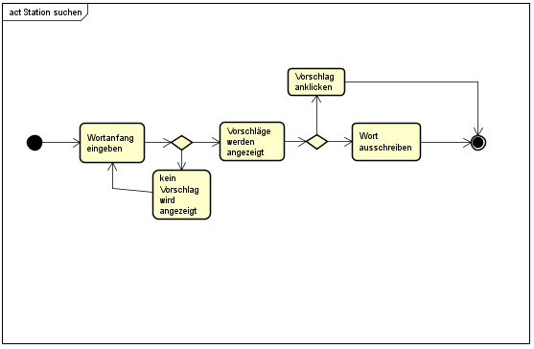

# Testfälle

A001 – Stationen werden Vorgeschlagen

Vorbedingungen -> Tab «Verbindungen» ausgewählt.

|  |  |  |
| --- | --- | --- |
| Schritt | Aktivität | Erwartetes Resultat |
| 1 | User Gibt «ber» in das Textfeld ein. | Unter dem Textfeld erscheint eine Liste mit Vorschlägen, welche alle mit Bern beginnen. |
| 2 | User Wählt «Bern, Bahnhof» aus. | Textfeld enthält nun «Bern, Bahnhof». |

A002 – Verbindungen werden angezeigt

Vorbedingungen -> Tab «Verbindungen» ausgewählt.

|  |  |  |
| --- | --- | --- |
| Schritt | Aktivität | Erwartetes Resultat |
| 1 | User gibt «Bern, Bahnhof» in das erste Textfeld ein. |  |
| 2 | User gibt «Basel SBB»in das zweite Textfeld ein. |  |
| 3 | User Wählt «Zeige Verbindungen» an | Liste mit 4 verschiedenen Verbindungen erscheint in der linken ListView. |
| 4 | User Wählt die erste Verbindung an. | Die Rechte ListView zeigt Abfahrt und Ankunft und deren Gleise. |

A003 – Stationstafel

Vorbedingungen -> Tab «Station» ausgewählt

|  |  |  |
| --- | --- | --- |
| Schritt | Aktivität | Erwartetes Resultat |
| 1 | User Füllt «Bern, Bahnhof» in das Textfeld ein, und wählt anschliessend «Abfahrtstafel Zeigen» an. | Untere ListView wird mit Verbindungen gefüllt. |

A004 – Automatische Textvervollständigung

|  |  |  |
| --- | --- | --- |
| Schritt | Aktivität | Erwartetes Resultat |
| 1 | User gibt «be» in das Suchfeld ein. | Text im Suchfeld wird durch «Bern» ersetzt |

A005 – Verbindungen nach Zeit suchen

Vorbedingungen -> Tab «Verbindungen» ausgewählt  
 Stationen gleich ausgewählt wie bei A002

|  |  |  |
| --- | --- | --- |
| Schritt | Aktivität | Erwartetes Resultat |
| 1 | Datumsbox: 27.04.2018  Ankunft box: kein haken  Zeitbox: «08:10» |  |
| 2 | «Zeige Verbindungen» anklicken. | Linke ListView zeigt vier abfahrtszeiten:  08.04, 08.36, 09.04, 09.36 |
| 3 | Klicke erste Verbindung (08:04) an. | Rechte ListView zeigt:  Gleis Abfahrt Ankunft  6 08:59  6 08:04 |

A006 – Station auf Karte anzeigen

Vorbedingungen -> Tab «Station» ausgewählt  
 A003 Bestanden, sowie Ergebnisse gleich.

|  |  |  |
| --- | --- | --- |
| Schritt | Aktivität | Erwartetes Resultat |
| 1 | User Wählt «Diese Station auf Google Maps anzeigen» an. | Webbrowser öffnet sich.  Google-Maps zeigt die Stadt Bern mit einer Markierung am Bahnhof. |

~~A007 – Stationen in meiner Nähe~~

A008 – Resultate Via Mail weiterleiten

Vorbedingungen -> Tab «Verbindungen» ausgewählt  
 A002 Bestanden, sowie Ergebnisse gleich.

|  |  |  |
| --- | --- | --- |
| Schritt | Aktivität | Erwartetes Resultat |
| 1 | User Füllt «info@ict-bz.ch» in das Textfeld unter «Email-Empfänger» ein. |  |
| 2 | User Wählt «Verbindung per Mail senden» an. | info@ict-bz.ch erhält eine Mail von teapatricktestmail@gmail.com mit dem Titel «Verbindung | SBBurkhardt». Inhalt:  Von: Bern, Bahnhof Um: [Zeit dynamisch; Format HH:MM]  Nach: Basel SBB Um: [Zeit dynamisch; Format HH:MM] |

A009 – Verbindung auf Karte anzeigen (Zusatz)

Vorbedingungen

A002 -> Es muss eine Start- und Endstation ausgewählt sein.  
 Der Tab «Verbindungen» muss ausgewählt sein.

|  |  |  |
| --- | --- | --- |
| Schritt | Aktivität | Erwartetes Resultat |
| 1 | User Wählt «Verbindung online anzeigen» an. | Webbrowser öffnet sich.  Google-Maps zeigt Verbindung von Basel SBB nach Bern. |

# Installation / Deinstallation

Installation

1. Der Installer ist von folgender URL herunterzuladen:  
   <https://github.com/Vohlaan/modul-318-student/raw/master/Setup/Debug/Setup.msi>
2. Beim Ausführen der Installationsdatei sind die Anweisungen des Installers zu beachten.  
   (Vorschläge des Installers übernehmen.)

Deinstallation

1. Apps & Features der Systemeinstellungen ist zu öffnen.
2. Suche «Fahrplan»
3. Klicke Fahrplan an.
4. Klicke Deinstallieren an.

# Eigene Funktion

Verbindung auf Karte anzeigen.

Beschreibung:

Der User will die Verbindung, welche er bei A001 ausgewählt hat, als Route auf einer Karte sehen können.

# Planung

Planung: Umsetzung:

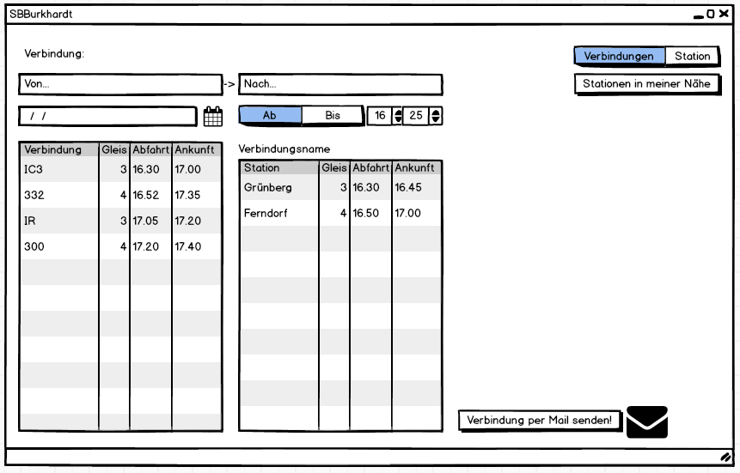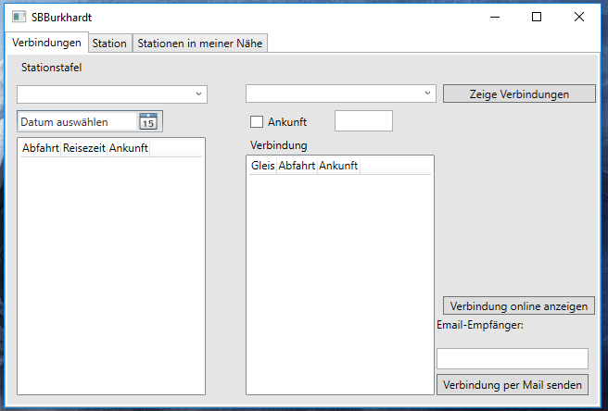Verbindung:

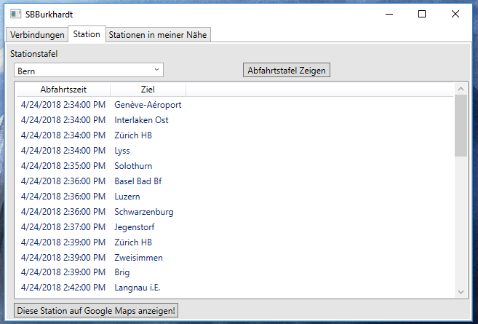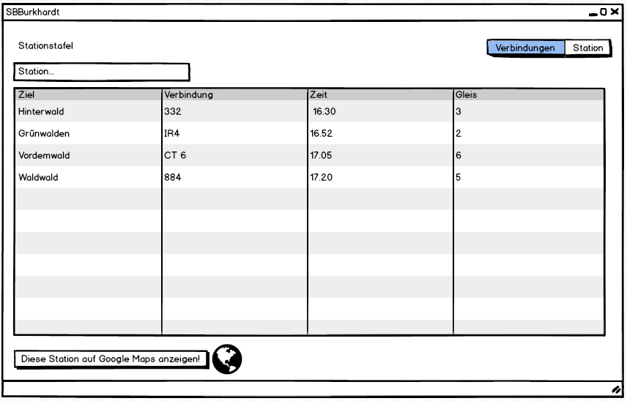Station:

«Stationen in meiner Nähe» ist sowohl in der Planung und in der Umsetzung leer geblieben.

# Programmierrichtlinien

Kamelbuckelschreibweise, kleiner Anfangsbuchstabe, jedes andere Wort gross angefangen

Button Präfix: btn

TextBox Präfix: txt

ListView Präfix: lv

Combobox Präfix: cb

Öffentliche Methoden sind mit Kurzem Kommentar zu erklären

Geschweifte klammer immer auf eine neue Linie zu setzen, ausser der Inhalt ist sehr kurz.

# Kommentar

A007 konnte ich wegen des Zeitdrucks nicht mehr erledigen. Überbleibsel meiner Planung sind immer noch zu finden. Da ich A007 wenig Priorität gegeben habe, sind auch diese Überbleibsel gering.

Die Zeiteinstellungen der Verbindungstafel funktionieren nicht ganz. Ich nehme an, dass das daran liegt, dass das DateTime Format Stunden anders behandelt, als die Funktionen der API. Wenn man eine Zeiteinstellung vor 12.00 braucht stimmt die Zeit. Gib man aber zum Beispiel 12:10 ein, wird 00:10 ausgegeben.